La lampe la plus puissante de l'offre ! La lampe de travail LED CRP3 déjà en vente

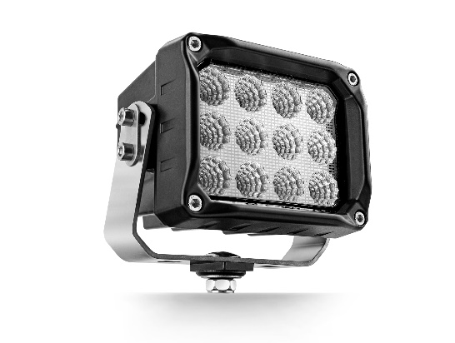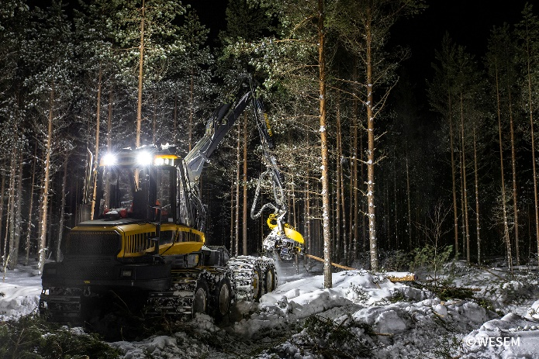

Ça y est ! Une famille de lampes puissantes CRP3 a été lancée sur le marché. Il s'agit de projecteurs destinés aux véhicules et aux machines utilisés pour les travaux forestiers, de construction et d'exploitation minière. Robustes et durables, conçus pour les conditions extrêmes.

Projecteur pour les tâches spéciales
Les travaux d'exploitation minière, de construction et de sylviculture doivent souvent être effectués dans des conditions difficiles, ce qui nécessite un excellent éclairage du champ de travail pour le confort et la sécurité des opérateurs de machines et des conducteurs de véhicules, ainsi que des personnes travaillant à proximité. Une famille de lampes puissantes CRP3 fait son entrée sur le marché. I s'agit de projecteurs dédiés aux travaux forestiers, à la construction et à l'exploitation minière.

Durabilité et longue durée de vie
Les lampes de travail LED CRP3 est une nouveauté d'un fabricant polonais. Elles offrent un rendement lumineux élevé de 7000 lm, ce qui répond aux besoins d'éclairage de nombreux opérateurs d'abatteuses, de moissonneuses et d'autres machines travaillant dans la forêt, sans qu'il soit nécessaire d'installer un grand nombre d'ampoules. Elles sont également montées sur de gros engins de chantier, où elles peuvent fonctionner dans des conditions de vibrations élevées. Un puissant dissipateur thermique assure un refroidissement optimal lorsque le projecteur est en fonctionnement. De plus, la poignée robuste et la qualité de fabrication garantissent la durabilité de la lampe et sa capacité à fonctionner dans des conditions extrêmes, par exemple lors des opérations minières où les machines fonctionnent pendant de nombreuses heures. Les lampes sont étanches à l'eau et à la poussière et résistent aux changements de température et aux conditions météorologiques.

Optique adaptée et haute qualité de lumière
L'optique optimisée et la conception du projecteur garantissent une excellente qualité de lumière sans fatigue pour les yeux de l'opérateur. 7000 lm est le flux lumineux réel mesuré du module LED et représente la quantité réelle de lumière reçue. Les 3 optiques, deux larges et une étroite, permettent de sélectionner les lampes en fonction des conditions du champ de travail et des besoins de l'opérateur. Les projecteurs émettent une lumière de couleur naturelle.

Disponibilité des options
Dans la famille de produits CRP3 une version avec un pare-brise chauffant est disponible : celui-ci ne se couvre pas de givre dans les conditions de gel élevé. Le pare-brise est fabriqué en verre.
Il est possible de choisir des lampes avec un support inférieur ou arrière et le type de connexion de votre choix (connecteur DT04-2P, câble, connecteur AMP SuperSeal), facilitant ainsi l'installation sur la machine ou le véhicule.

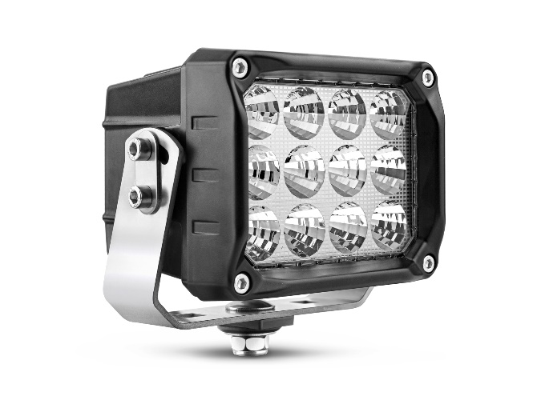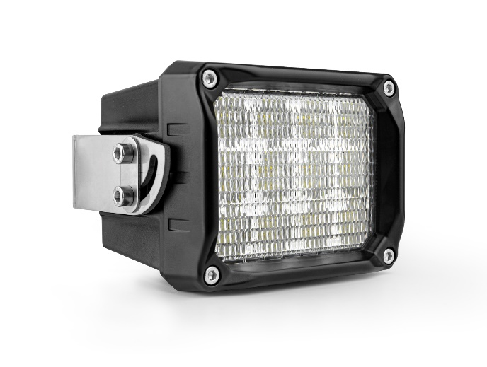

Depuis des années, WESEM fournit des produits d'excellente qualité d'une longue durée. Le projecteur CRP3 a déjà suscité un vif intérêt de la part des distributeurs et des utilisateurs finaux. Il convient parfaitement au marché aftermarket en tant que composant attrayant pour le rééquipement des machines, ainsi qu'au marché des équipementiers en tant que composant qui améliore l'attrait et la qualité des solutions pour les véhicules. Des variantes plus puissantes de la lampe sont en cours de développement et seront bientôt commercialisées.

fr.wesem.com

Communiqué de presse : WESEM

---
WESEM est un fabricant polonais de lampes pour voitures, véhicules agricoles et machines à basse vitesse. Les produits conçus et fabriqués en Pologne combinent habilement les tendances du design moderne avec les solutions technologiques les plus récentes. La compréhension des besoins de nos clients, notre propre studio de design, notre laboratoire et nos usines, nous permettent de maintenir un haut niveau de qualité de nos produits et en même temps de prendre soin de nos clients. Les produits de la marque sont présents sur les marchés d'Europe, d'Asie et d'Amérique depuis de nombreuses années.

